**Дары осени земли Приморской**

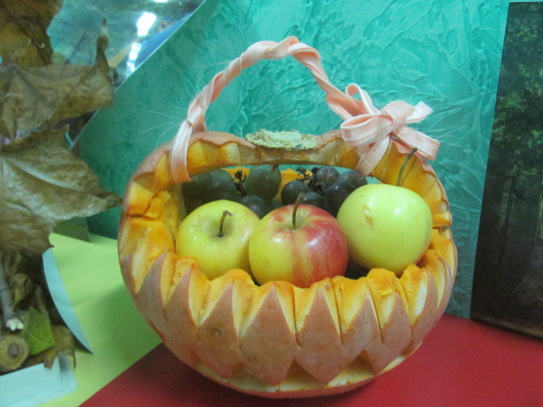**Осень скверы украшает, разноцветною листвой.**

**Осень кормит урожаем птиц, зверей и нас с тобой.**

**И в садах, и в огороде, и в лесу, и у воды,**

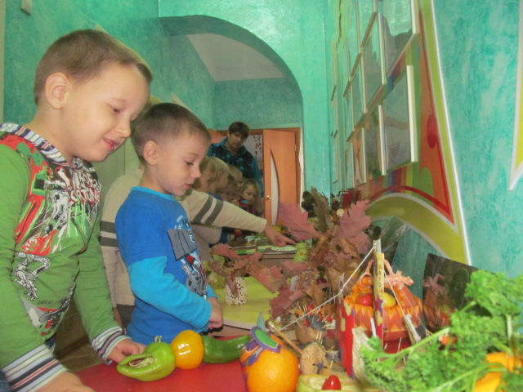**Приготовила природа всевозможные дары!**

С наступлением осени традиционно в муниципальном бюджетном дошкольном образовательном учреждении «Центр развития ребенка детский сад №4»Солнышко» проводится

выставка поделок детского и семейного творчества из природных материалов «Дары осени земли Приморской». Главное условие использование в работах даров осени (овощей, фруктов, ягод, сухих листьев). Эта ежегодная выставка в прохладную осеннюю погоду всегда радует яркими теплыми красками, дает заряд бодрости и хорошего настроения.

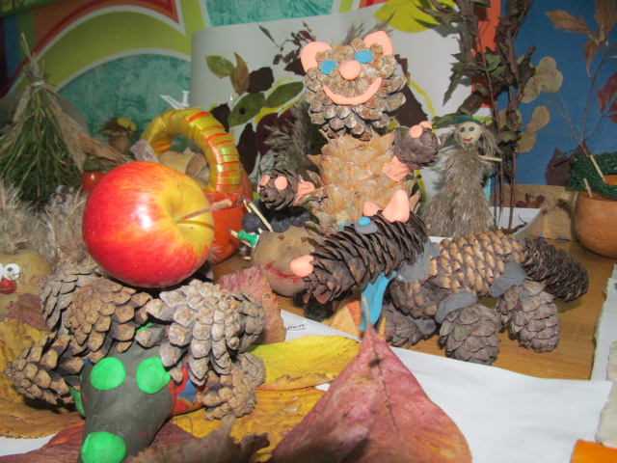На выставку были представлены творческие работы (более 60), созданные руками детей совместно с родителями всех дошкольных групп ДОУ, особая благодарность родителям старших групп №6 и №7, средней группы №5, 2-ой младшей группы №3 .

 Какие замечательные работы! Вот карета из тыквы и суперсовременный автомобиль из кабачка, а вот Крокодил Гена –из огурцов и компания лесных человечков…из еловых шишек.

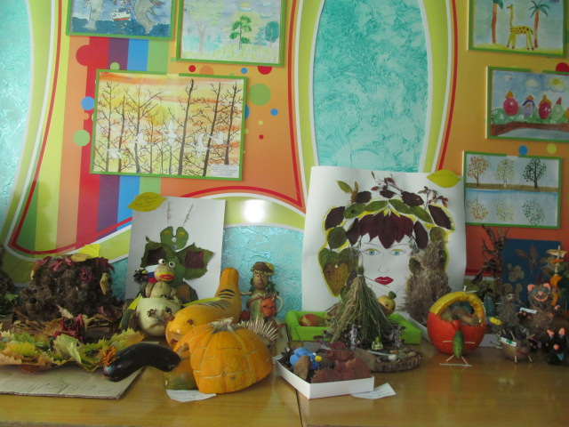Яблоки превратились в сказочные домики для лесных жителей, груша - в колючего ежа, кабачок - в принцессу, а обыкновенные луковицы- в цветы необычайной красоты.  Педагоги в течение всего дня проводили увлекательные экскурсии со своими воспитанниками; в вечернее время активными посетителями выставки стали родители со своими детьми.

Работы тут не простые, благодаря использованию

природного материала и подручных средств, они стали особенно интересными, оригинальными и своеобразными.

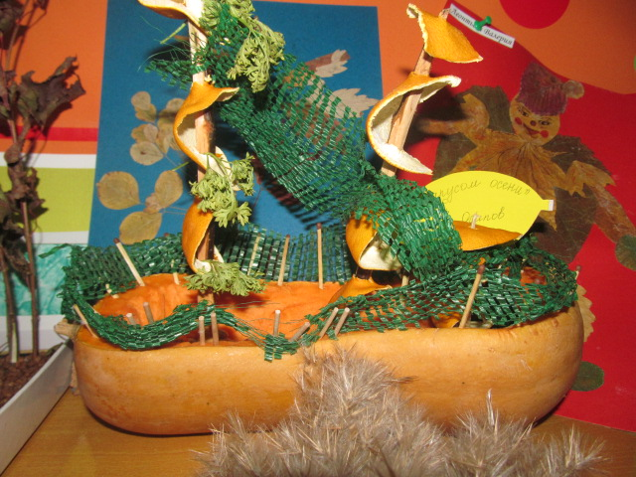

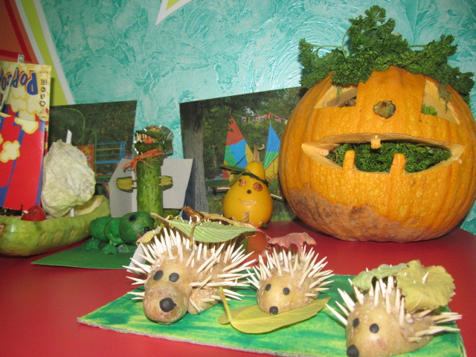**Огромное спасибо всем родителям и детям, за то, что они такие творческие, обладают хорошей выдумкой и фантазией, умеют смотреть необычно на обычные вещи.**